令和２年２月18日

関係各位
三重県立桑名高等学校
校 長 伊藤 隆之

令和元年度 三重県立桑名高等学校 スーパーサイエンスハイスクール
「桑名から持続可能な世界に向けた提言集会」の開催について（案内）

立春の候、皆様におかれましては、ますますご清栄のこととお慶び申しあげます。
さて、本校は今年度文部科学省よりスーパーサイエンスハイスクールの指定を受け、より深い探究活動を行っています。その活動の一環として、本校の普通科・理数科・衛生看護科の３科合同の課題研究成果発表会を下記のとおり開催いたします。
ご多用のところ恐縮ではございますが、本校の取組にご指導･ご助言を賜りたくご案内申し上げます。

記

１．日時 令和２年３月16日(月) 9:15～12:00

２．会場 桑名高等学校 体育館および武道場
〒511-0811 三重県桑名市東方1795番地

３．日程 8:45～9:10 受付（体育館）
9:15～9:30 開会式
9:30～10:00 ①MIRAI研究所より世界津波の日「高校生サミット」実践報告
②衛生看護科2年生より「臨地実習」 実施報告
③理数科2年生より課題研究「ブルガリアの恵」
10:00～10:15 休憩・発表準備
10:15～11:45 ポスター発表、口頭発表（体育館および武道場）
11:45～12:00 閉会式
４．参加申込
３月６日（金）までに、別紙参加申込書をFAXまたはメールでお送りください。
不明な点がございましたら、以下の担当者までお問い合わせください。

５．問い合わせ先
三重県立桑名高等学校 ＳＳＨ部 今枝 治・伊與田千里
TEL 0594-22-8310 FAX 0594-22-5022
E-mail：kuwana.ssh@mxs.mie-c.ed.jp

６．アクセス
JR関西線・近鉄名古屋線 「桑名」 駅下車、
① 西口より徒歩10分
② 東口より三重交通バス 「桑名高校前」 停留所より徒歩3分

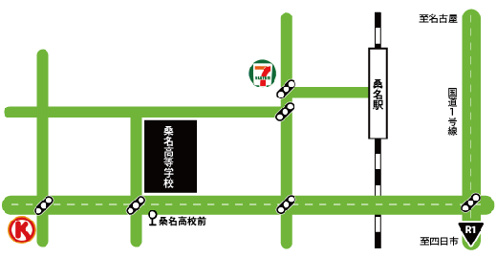

申込用紙は次ページにあります

桑名から持続可能な世界に向けた提言集会」参加申込書

ＦＡＸ用紙 （送信票不要）
FAX：０５９４－２２－５０２２
E-mail：kuwana.ssh@mxs.mie-c.ed.jp

三重県立桑名高等学校 SSH事務 伊與田千里 宛

令和元年度 三重県立桑名高等学校 スーパーサイエンスハイスクール
「桑名から世界に向けた提言集会」 参加申込書
都道府県 | 学校名または所属機関名
郵便番号 | 住所
TEL番号 | Eメールアドレス（参加者代表）
FAX番号
お名前 | ふりがな
 |  | （参加者代表）

